ФГБОУ ВО КрасГМУим. проф. В.Ф. Войно-Ясенецкого Минздрава России
Фармацевтический колледж

ДНЕВНИК
преддипломной практики
МДК. 03.01. Организация деятельности аптеки и ее структурных подразделений

Ф.И.О Сидоренко Елены Андреевны .

Место прохождения практики АО «Губернские аптеки» Аптека .
«Фармация», г. Красноярск, ул. Телевизорная, д.7 А .
(фармацевтическая организация, отделение)

с « 24 » апреля 2023 г. по « 20 » мая 2023 г.

Руководители практики:

Общий – Ф.И.О. (его должность) – Далимова Василина Васильевна, .
(заведующий аптекой «Фармация») .
Непосредственный – Ф.И.О. (его должность) – Краснопеева Александра . Владимировна, (заведующий ОГЛФ) .

Методический – Ф.И.О. (его должность) – Рафейчик Елена Александровна,
(преподаватель) .

Красноярск
2023
График прохождения практики

Дата | Время начала работы | Время окончания работы | Наименование работы | Оценка/Подпись руководителя
01.04.2023 | 9.00 | 15.00 | Организация работы аптечной организации по лицензированию
02.04.2023 | 9.00 | 15.00 | Организация работы аптечной организации по лицензированию
03.04.2023 | 9.00 | 15.00 | Организация работы аптечной организации по лицензированию
04.04.2023 | 9.00 | 15.00 | Планирование основ-ных экономических показателей
05.04.2023 | 9.00 | 15.00 | Планирование основ-ных экономических показателей
06.04.2023 | 9.00 | 15.00 | Планирование основ-ных экономических показателей

М.п
Инструктаж по технике безопасности

Приложить страницы журналов вводного и первичного инструктажа с подписью студента.

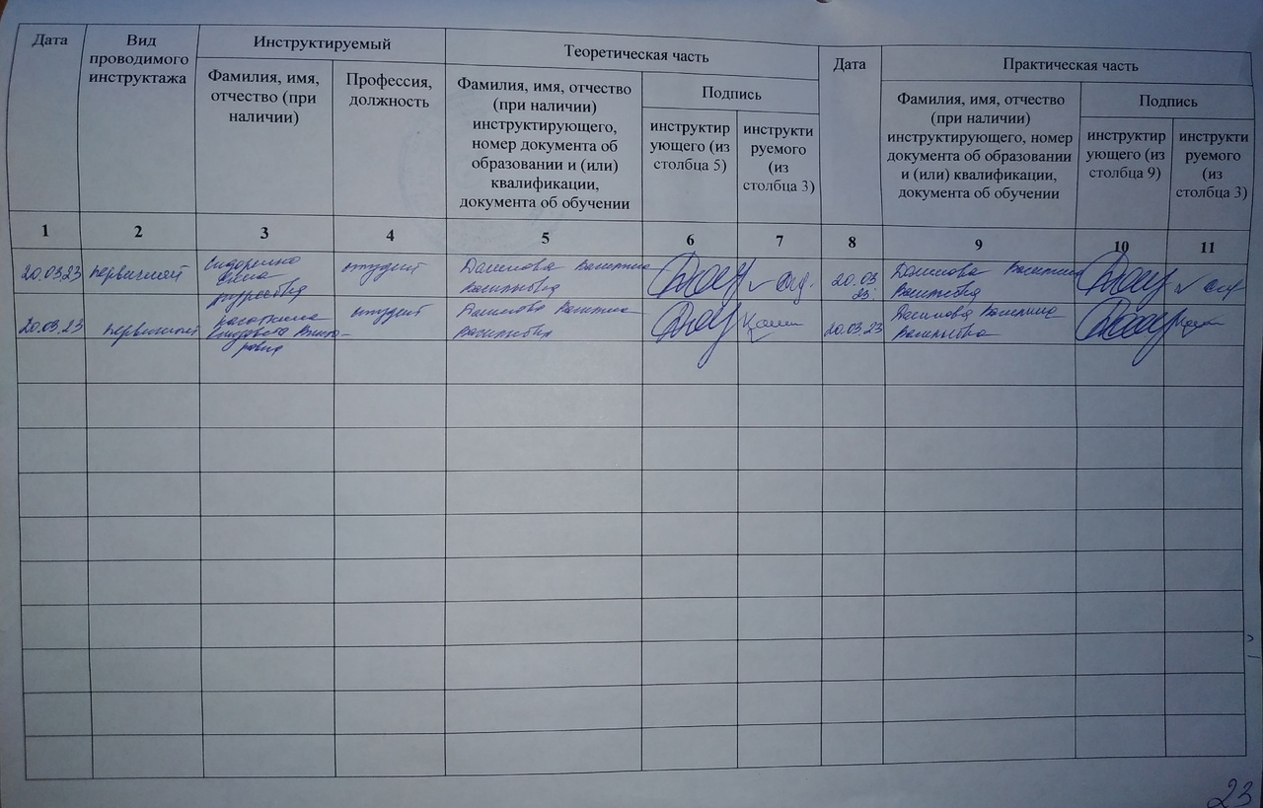
Рис.1. Журнал регистрации первичного инструктажа.

Содержание и объем проведенной работы.

Тема 1. Организация работы аптечной организации по лицензированию

Лицензирование – деятельность лицензирующих органов по предоставлению лицензий, продлению срока действия лицензий в случае, если ограничение срока действия лицензий предусмотрено федеральными законами, оценке соблюдения соискателем лицензии, лицензиатом лицензионных требований, приостановлению, возобновлению, прекращению действия и аннулированию лицензий, формированию и ведению реестра лицензий, формированию государственного информационного ресурса, а также по предоставлению в установленном порядке информации по вопросам лицензирования.
Лицензия – специальное разрешение на право осуществления юридическим лицом или индивидуальным предпринимателем конкретного вида деятельности (выполнения работ, оказания услуг, составляющих лицензируемый вид деятельности), которое подтверждается записью в реестре лицензий.
- Перечень нормативных документов, регламентирующих лицензирование фармацевтической деятельности.

Фармацевту, приступая к работе в аптеке необходимо знать все нормативные документы по лицензированию, так как он должен выполнять лицензионные требования в процессе своей трудовой деятельности. Кроме того, фармацевты, имея среднее медицинское образование, могут работать на должности заведующего аптекой и имеют возможность получать лицензии самостоятельно, для чего необходимо знать требования и перечень документов необходимых для лицензирования.
Лицензирование фармацевтической деятельности осуществляется в соответствии с такими документами, как:
Федеральный закон №99–ФЗ «О лицензировании отдельных видов деятельности»

Федеральный закон от 12.04.2010 №61–ФЗ «Об обращении лекарственных средств»

Постановление Правительства РФ от 31.03.2022 г. №547 «Об утверждении Положения о лицензировании фармацевтической деятельности»

Постановление Правительства РФ от 21.11.2011 №957 «Об организации лицензирования отдельных видов деятельности» (с изм. и доп., вступ. в силу с 01.03.2022)

Постановление Правительства РФ от 02.06.2022 №1007 « О лицензировании деятельности по обороту наркотических средств, психотропных веществ и их прекурсоров»

Приказ Росздравнадзора от 09.02.2022 № 825 «ОБ утверждении форм документов, используемых Федеральной службой по надзору в сфере здравоохранения в процессе лицензирования фармацевтической деятельности»

Приказ МЗ РФ от 04.02.2022 № 756 «Об утверждении формы оценочного листа, в соответствии с которым Федеральной службой по надзору в сфере здравоохранения и ее территориальными органами проводится оценка соответствия соискателя лицензии требованиям при осуществлении медицинской деятельности»

2. Перечень документов, представляемых в лицензирующий орган.

Лицензирование фармацевтической деятельности осуществляет Федеральная служба по надзору в сфере здравоохранения.
В соответствии с ФЗ № 99 «О лицензировании отдельных видов деятельности» для получения лицензии соискатель лицензии представляет по установленной форме в лицензирующий орган заявление.
К заявлению о предоставлении лицензии прилагаются следующие документы:
1) копии документов, подтверждающих наличие у соискателя лицензии на праве собственности или на ином законном основании необходимых для осуществления фармацевтической деятельности оборудования и помещений;
2) сведения о наличии санитарно-эпидемиологического заключения о соответствии помещений требованиям санитарных правил;
3) копии документов о высшем или среднем фармацевтическом образовании и сертификатов специалистов – для осуществления фармацевтической деятельности в сфере обращения лекарственных средств для медицинского применения;
4) копии документов о дополнительном профессиональном образовании в части розничной торговли лекарственными препаратами для медицинского применения и о наличии права на осуществление медицинской деятельности - для осуществления фармацевтической деятельности в сфере обращения лекарственных средств для медицинского применения в обособленных подразделениях медицинских организаций;
5) копии документов о высшем или среднем фармацевтическом образовании и сертификатов специалистов;
6) копии документов или заверенные в установленном порядке выписки из документов, которые в случаях, предусмотренных настоящим Положением, подтверждают наличие необходимого стажа работы по специальности у руководителя организации, индивидуального предпринимателя.
Заявление о предоставлении лицензии и прилагаемые к нему документы соискателем лицензии могут различными способами представляться в лицензирующий орган:
- непосредственно лично;
- заказным почтовым отправлением с уведомлением о вручении;
- в форме электронных документов (пакета электронных документов), подписанных усиленной квалифицированной электронной подписью.
В срок, не превышающий сорока пяти рабочих дней со дня приема заявления о предоставлении лицензии и прилагаемых к нему документов, лицензирующий орган осуществляет проверку полноты и достоверности содержащихся в указанных заявлении и документах сведений, в том числе оценку соответствия соискателя лицензии лицензионным требованиям.
В случае, если заявление о предоставлении лицензии оформлено с нарушением требований, и (или) указанные документы, представлены не в полном объеме, в течение трех рабочих дней со дня приема заявления о предоставлении лицензии лицензирующий орган вручает соискателю лицензии уведомление о необходимости устранения в тридцатидневный срок выявленных нарушений и (или) представления документов, которые отсутствуют.
В случае принятия лицензирующим органом решения о предоставлении лицензии запись о предоставлении лицензии вносится в реестр лицензий в день принятия такого решения.

3. Перечень работ, для выполнения которых аптечная организация получила лицензию.

Лицензированию подлежат следующие виды фармацевтической деятельности:
- Отпуск лекарственных препаратов для медицинского применения;
- Розничная торговля лекарственными препаратами для медицинского применения;
- Хранение лекарственных препаратов/средств для медицинского применения;
- Перевозка лекарственных препаратов /средств для медицинского применения;
- Оптовая торговля лекарственными средствами для медицинского применения.

Копия лицензии аптечной организации.

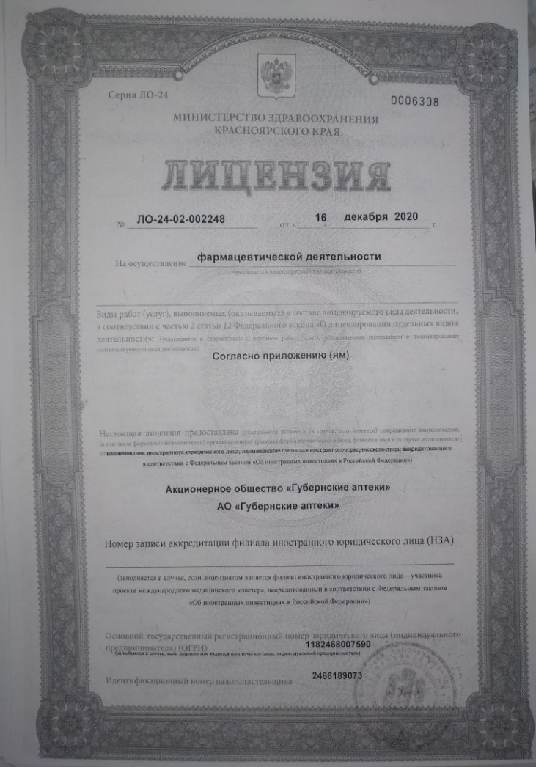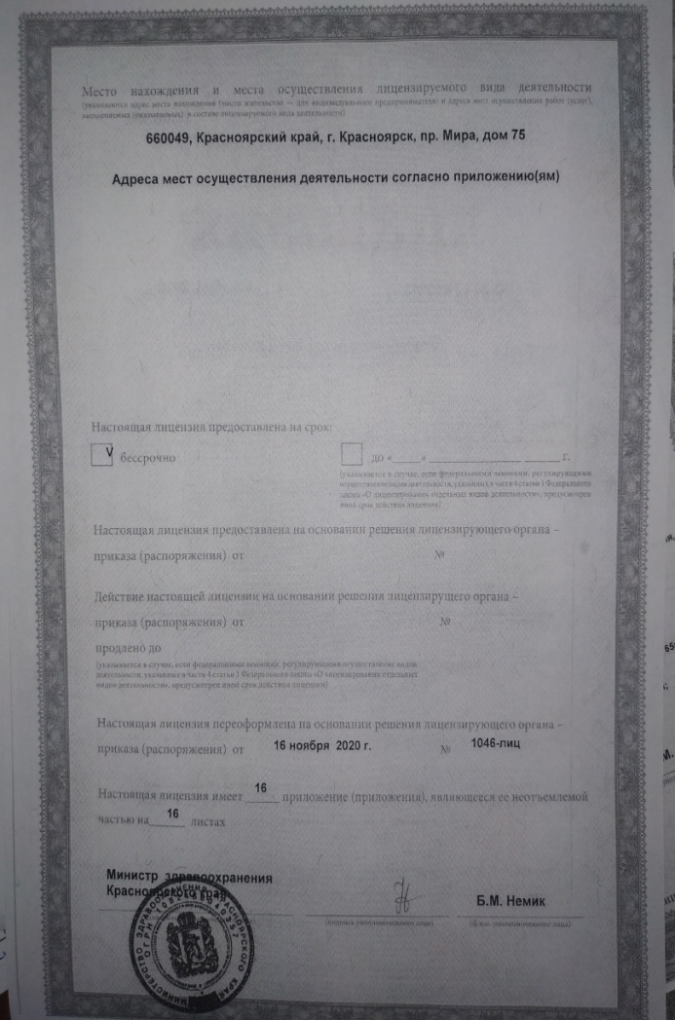

Рис.2. Копия лицензии аптечной организации.

Тема 2. Планирование основных экономических показателей

1. Определение понятий товарооборота, валовой прибыли, уровня валовой прибыли, издержек обращения, уровня издержек обращения, чистой прибыли, рентабельности, товарных запасов, товарооборачиваемости, коэффициента оборачиваемости товарных запасов.

Товарооборот – это сумма стоимостей всех проданных товаров /услуг за определенный период.
Валовая прибыль – это разница между выручкой и закупочной ценой товара.
Уровень валовой прибыли – это отношение суммы валовой прибыли к объёму товарооборота.
Издержки обращения – выраженные в денежной форме затраты живого и овеществленного труда, связанные с процессом продвижения товаров от мест производства к потребителю.
Уровень издержек обращения – это отношение суммы издержек обращения к величине товарооборота, выраженное в процентах.
Чистая прибыль – это окончательная сумма прибыли, остающаяся в распоряжении предприятия от суммы прибыли до налогообложения после вычета текущего налога на прибыль, учета изменений отложенных налоговых активов и отложенных налоговых обязательств.
Рентабельность — это экономический показатель, характеризующий чистую прибыль или убыток от вложений в установленном периоде.
Товарные запасы – это совокупность готовой продукции и товаров, используемых в производстве и в процессе движения из сферы производства к потребителю.
Товарооборачиваемость – это время, за которое реализуется товар в размере его средней величины за отчетный период.
Коэффициент оборачиваемости товарных запасов – это финансовый коэффициент показывающий интенсивность использования (скорость оборота) определенных активов или обязательств.

2. Рассчитать показатели товарооборота, валовой прибыли, уровня валовой прибыли, издержек обращения, уровня издержек обращения, чистой прибыли, рентабельности, товарных запасов, товарооборачиваемости, коэффициента оборачиваемости товарных запасов аптечной организации за 1 квартал.

Экономические показатели Губернской аптеки Аптека «Фармация»
Товарооборот аптеки за 1 квартал в среднем составляет:
Январь – 36 000 000,00 руб.
107 000 000,00 руб.
Февраль – 33 000 000,00 руб.
Март – 38 000 000,00 руб.
Себестоимость товара за 1 квартал составляет:
29 000 000,00 + 27 000 000,00 + 31 000 000,00 = 87 000 000,00 руб.
Валовый доход = Товарооборот – Себестоимость

107 000 000,00 – 87 000 000,00 = 20 000 000,00 руб.

Издержки обращения в аптеке составляют:
Таблица 1 – Издержки обращения:
Издержки обращения
Аренда | 1 500 000,00 руб.
Заработная плата сотрудников | 7 500 000,00 руб.
Терминал | 1 400 000,00 руб.
Прочие расходы | 1 000 000,00 руб.
11 400 000,00 руб.

Уровень издержек обращения = Издержки обращения/Товарооборот*100
10,6%
11 400 000,00 руб./ 107 000 000,00 руб.* 100% = 10,6%

Валовая прибыль = Валовый доход – Издержки обращения

20 000 000,00 – 11 400 00,00 = 8 600 000,00 руб.

Уровень валовой прибыли = Валовая прибыль/Товарооборот*100%
8%
8 600 000,00 / 107 000 000,00*100% = 8%
Исходя из валовой прибыли вычтем 20% и получится сумма налога на прибыль:
Налог на прибыль = Валовая прибыль – 20%

8 600 000,00 руб. – 20% = 1 720 000,00 руб.

Чистая прибыль = Валовая прибыль – Налог на прибыль

8 600 000,00 – 1 720 000,00 = 6 880 000,00 руб.

Рентабельность = Чистая прибыль/Товарооборот*100%
6,43%
6 880 000,00 / 107 000 000,00*100% = 6,43%
Средний товарный запас аптеки составляет: 40 000 000,00 руб.

Товарооборачиваемость= Ср.товарный запас*Кол-во дней/Товарооборот
40 000 000,00*90 / 107 000 000,00= 33,6 дней

Коэффициент оборачиваемости тов.запаса = Себестоимость/Товарооборот
2,18
87 000 000,00 / 40 000 000,00 = 2,18
Прогнозирование товарооборота на 11 квартал
Темп роста товарооборота:
Темп роста = 33 000 000,00 / 36 000 000,00*100% = 91,6%
Темп роста = 38 000 000,00 / 33 000 000,00*100% = 115,15%
Средний темп роста = (91,6+115,15)/2=103,38%
Прогнозируемый товарооборот = (Товарооборот фактический*Средний темп роста)/100%

(38 000 000,00*103,38)/100%= 39 284 000,00 руб.- Апрель.
Темп прироста товарооборота:
91,6 – 100%= - 8,4%
115,15 – 100%= +15,15%
Абсолютный прирост товарооборота:
33 000 000,00 – 36 000 000,00 = -3 000 000,00 руб.
38 000 000,00 – 33 000 000,00 = + 5 000 000,00 руб.

Таким образом, исходя из расчетов экономических показателей аптеки, можно сделать вывод о том, что её экономическое положение на фармацевтическом рынке стабильно. Уровень рентабельности аптеки составляет 6,43 %, что считается достаточно высоким. Благодаря высоким показателям прибыли и рентабельности, аптечная организация очень востребована на рынке товаров и услуг. Она хорошо и четко контролирует свои приходы и расходы, тем самым благополучно представляет свою эффективность в фармацевтической деятельности.

ОТЧЕТ ПО ПРЕДДИПЛОМНОЙ ПРАКТИКЕ
МДК 03.01. Организация деятельности аптеки и ее структурных подразделений
Ф.И.О. обучающегося Сидоренко Елена Андреевна .
Группа 302 Специальность 33.02.01 Фармация .
Проходившего преддипломную практику по разделу
МДК.03.01. Организация деятельности аптеки и ее структурных подразделений
с « 24 » апреля 2023 г. по « 20 » мая 2023 г.

На базе АО «Губернские аптеки» Аптека «Фармация», г. Красноярск, . ул. Телевизорная, д.7 А .
Города/района г. Красноярск .
За время прохождения мною выполнены следующие объемы работ:
А. Цифровой отчет

№ | Виды работ | Количество
1 | Рассчитаны экономические показатели по месячным отчетам аптечной организации
2 | Рассчитаны экономические показатели по квартальным отчетам аптечной организации
3 | Рассчитаны экономические показатели по годовым отчетам аптечной организации)

Б. Текстовой отчет
Программа производственной практики выполнена в полном объеме.
За время прохождения практики:
Закреплены знания о нормативной документации по лицензированию фармацевтической деятельности; порядке оформления документов для получения лицензии на фармацевтическую деятельность; планирование основных экономических показателей
Отработаны практические умения: анализирование соблюдений лицензионных условий; оформление первичной учетно–отчетной документации по вычислению основных экономических показателей.
Приобретен практический опыт: ведение первичной учетно–отчетной документации; соблюдение требований санитарного режима, охраны труда, техники безопасности; проведение экономического анализа отдельных производственных показателей деятельности аптечных организаций.
Выполнена самостоятельная работа: презентация на тему «Соответствие деятельности аптечной организации требованиям правил надлежащей аптечной практики».
В ходе прохождения практики для меня были созданы благоприятные условия и я приобрела необходимые знания для дальнейшей работы в аптеке. Коллектив данной аптечной организации проявлял уважение и был весьма дружелюбным.

Студент___________ Сидоренко Елена Андреевна
(подпись) (ФИО)

Общий/непосредственный руководитель практики ________ Краснопеева
Александра
Владимирована
(подпись) (ФИО)

« 20 » мая 2023 г. м.п.

